#### C:\Users\eatih\Desktop\Герб\герб мал. на бланк - копия.jpg

**Российская Федерация**

**Новгородская область**

**Администрация Любытинского муниципального района**

**П О С Т А Н О В Л Е Н И Е**

от 17.04.2024 № 435

р.п. Любытино

**Об установлении публичного сервитута**

Руководствуясь статьей 23, пунктом 1 статьи 39.37, пунктом 4 статьи 39.38, статьей 39.39, пунктом 1 статьи 39.43, статьей 39.45, статьей 39.50 Земельного кодекса Российской Федерации, приказом Росреестра от 19.04.2022 №П/0150 «Об утверждении требований к форме ходатайства об установлении публичного сервитута, содержанию обоснования необходимости установления публичного сервитута», рассмотрев ходатайство от 26.03.2024 акционерного общества «Газпром газораспределение Великий Новгород», ИНН 5321039753, ОГРН 1025300780812, публикации на официальном сайте Администрации Любытинского муниципального района от 01.04.2024 и в бюллетене «Официальный вестник поселения» № 5 от 01.04.2024, схемы расположения границ публичного сервитута на кадастровом плане территории, и ввиду отсутствия заявлений иных лиц, являющихся правообладателями земельных участков об учете их прав (обременений прав), Администрация Любытинского муниципального района **ПОСТАНОВЛЯЕТ:**

1. На основании пункта 1 статьи 39.43 Земельного кодекса РФ установить публичный сервитут в отношении акционерного общества «Газпром газораспределение Великий Новгород», ИНН 5321039753, ОГРН 1025300780812, для строительства, реконструкции, эксплуатации, капитального ремонта линейных объектов системы газоснабжения - **Строительство сети газораспределения низкого давления с отводами к домам по адресу: Новгородская область, п. Любытино Любытинского муниципального района по улице Василия Иванова,** согласно сведениям о границах публичного сервитута в отношении земель, государственная собственность на которые не разграничена в кадастровых кварталах 53:07:0010301, 53:07:0010305 и частей земельных участков с кадастровыми номерами 53:07:0000000:54, 53:07:0010305:27, 53:07:0010305:14, 53:07:0010301:2, 53:07:0010301:6, расположенного по адресу: Российская Федерация, Новгородская область, Любытинский муниципальный район, р.п.Любытино.

Площадь испрашиваемого публичного сервитута: 3372 кв. м.

2. Срок публичного сервитута - 49 (сорок девять) лет.

3. Порядок установления зон с особыми условиями использования территорий, содержание ограничений прав на земельные участки в границах таких зон, а также график проведения работ при осуществлении деятельности, для обеспечения которой устанавливается публичный сервитут регламентируются Правилами охраны газораспределительных сетей, утвержденными постановлением Правительства Российской Федерации от 20 ноября 2000 года № 878.

4. График проведения работ при осуществлении деятельности по строительству линейных объектов системы газоснабжения, для обеспечения которой устанавливается публичный сервитут в отношении земель и частей земельных участков, указанных в пункте 1 постановления: завершить работы не позднее окончания срока публичного сервитута, установленного пунктом 2 постановления.

5. Обладатель публичного сервитута обязан привести земельные участки в состояние, пригодное для их использования в соответствии с разрешенным использованием, в срок не позднее чем три месяца после завершения строительства, реконструкции, эксплуатации или капитального ремонта инженерного сооружения, для которого был установлен публичный сервитут.

6. Утвердить границы публичного сервитута в соответствии с прилагаемым описанием местоположения границ публичного сервитута (приложение №1).

7. Публичный сервитут считается установленным со дня внесения сведений о нем в Единый государственный реестр недвижимости.

8. Плата за публичный сервитут в отношении земельного участка, находящегося в государственной или муниципальной собственности и не обремененного правами третьих лиц, устанавливается в размере 0,01 процента кадастровой стоимости такого земельного участка за каждый год использования этого земельного участка в соответствии с пунктом 4 статьи 39.46 Земельного кодекса Российской Федерации. При этом плата за публичный сервитут, установленный на три года и более, не может быть менее чем 0,1 процента кадастровой стоимости земельного участка, обремененного сервитутом, за весь срок сервитута.

Плата за публичный сервитут в отношении земельных участков, находящихся в частной собственности или находящихся в государственной или муниципальной собственности и предоставленных гражданам или юридическим лицам, определяется в соответствии с пунктом 7 статьи 39.46 Земельного кодекса Российской Федерации. Обладатель публичного сервитута обязан направить подписанный в 2-х экземплярах проект соглашения об установлении публичного сервитута правообладателю земельных участков с кадастровыми номерами 53:07:0000000:54, 53:07:0010305:27, 53:07:0010305:14, 53:07:0010301:2, 53:07:0010301:6.

8.1. Утвердить расчет платы за установленный публичный сервитут, указанный в пункте 1 настоящего постановления в отношении земель, государственная собственность на которые не разграничена (приложение № 2).

8.2. Плата за публичный сервитут подлежит перечислению единовременным платежом не позднее шести месяцев со дня принятия настоящего постановления.

9. Обладатель публичного сервитута вправе приступить к осуществлению публичного сервитута после внесения платы за публичный сервитут в соответствии с решением об установлении публичного сервитута.

10. Опубликовать настоящее постановление в бюллетене «Официальный вестник» и разместить в информационно-коммуникационной сети «Интернет».

**Глава**

**муниципального района А.А.Устинов**

Приложение №1

к постановлению Администрации

Любытинского муниципального района

от 17.04.2024 № 435

ОПИСАНИЕ МЕСТОПОЛОЖЕНИЯ ГРАНИЦ

Публичный сервитут объекта газоснабжения: Строительство сети газораспределения низкого давления с отводами к домам по адресу: Новгородская область п. Любытино Любытинского Муниципального района по улице Василия Иванова

(наименование объекта, местоположение границ которого описано (далее - объект))

|  |  |  |  |  |  |  |  |  |  |  |  |  |  |  |
| --- | --- | --- | --- | --- | --- | --- | --- | --- | --- | --- | --- | --- | --- | --- |
| **ГРАФИЧЕСКОЕ ОПИСАНИЕ**  **местоположения границ населенных пунктов, территориальных зон, особо охраняемых природных территорий, зон с особыми условиями использования территории** | | | | | | | | | | | | | | |
| **Публичный сервитут объекта газоснабжения: "Строительство сети газораспределения низкого давления с отводами к домам по адресу Новгородская область п.Любытино Любытинского муниципального района по улице Василия Иванова"** | | | | | | | | | | | | | | |
| (наименование объекта, местоположение границ которого описано (далее - объект)) | | | | | | | | | | | | | | |
| **Раздел 1** | | | | | | | | | | | | | | |
| **Сведения об объекте** | | | | | | | | | | | | | | |
| **№ п/п** | **Характеристики объекта** | | | | | | | | | **Описание характеристик** | | | | |
| **1** | **2** | | | | | | | | | **3** | | | | |
| 1. | Местоположение объекта | | | | | | | | | Новгородская область, район Любытинский, рабочий поселок Любытино | | | | |
| 2. | Площадь объекта +/- величина  погрешности определения площади (Р +/- Дельта Р) | | | | | | | | | 3372 +/- 20 м² | | | | |
| 3. | Иные характеристики объекта | | | | | | | | | Срок публичного сервитута 49 лет | | | | |
|  | | | | | | | | | | | | | | |
|  | | | | | | | | | | | | | | |
| **Раздел 2** | | | | | | | | | | | | | | |
| **Сведения о местоположении границ объекта** | | | | | | | | | | | | | | |
|  | | | | | | | | | | | | | | |
| 1. Система координат МСК-53, зона 2 | | | | | | | | | | | | | | |
| 2. Сведения о характерных точках границ объекта | | | | | | | | | | | | | | |
| **Обозначение характерных точек границ** | | | **Координаты, м** | | | | | **Метод определения координат характерной точки** | | | **Средняя квадратическая погрешность положения характерной точки (Мt), м** | | **Описание обозначения точки на местности (при наличии)** | |
| **X** | | **Y** | | |
| **1** | | | **2** | | **3** | | | **4** | | | **5** | | **6** | |
| 1 | | | 610331.32 | | 2302906.70 | | | Аналитический метод | | | 0.1 | | - | |
| 2 | | | 610327.49 | | 2302905.93 | | | Аналитический метод | | | 0.1 | | - | |
| 3 | | | 610326.41 | | 2302911.01 | | | Аналитический метод | | | 0.1 | | - | |
| 4 | | | 610323.11 | | 2302926.65 | | | Аналитический метод | | | 0.1 | | - | |
| 5 | | | 610318.51 | | 2302948.56 | | | Аналитический метод | | | 0.1 | | - | |
| 6 | | | 610260.13 | | 2302982.82 | | | Аналитический метод | | | 0.1 | | - | |
| 7 | | | 610241.85 | | 2302973.04 | | | Аналитический метод | | | 0.1 | | - | |
| 8 | | | 610209.94 | | 2302957.76 | | | Аналитический метод | | | 0.1 | | - | |
| 9 | | | 610228.75 | | 2302913.22 | | | Аналитический метод | | | 0.1 | | - | |
| 10 | | | 610224.14 | | 2302911.23 | | | Аналитический метод | | | 0.1 | | - | |
| 11 | | | 610205.30 | | 2302955.89 | | | Аналитический метод | | | 0.1 | | - | |
| 12 | | | 610194.81 | | 2302952.74 | | | Аналитический метод | | | 0.1 | | - | |
| 13 | | | 610111.99 | | 2302927.84 | | | Аналитический метод | | | 0.1 | | - | |
| 14 | | | 610089.82 | | 2302918.84 | | | Аналитический метод | | | 0.1 | | - | |
| 15 | | | 610115.35 | | 2302862.81 | | | Аналитический метод | | | 0.1 | | - | |
| 16 | | | 610110.80 | | 2302860.74 | | | Аналитический метод | | | 0.1 | | - | |
| 17 | | | 610083.11 | | 2302921.51 | | | Аналитический метод | | | 0.1 | | - | |
| 18 | | | 610110.33 | | 2302932.56 | | | Аналитический метод | | | 0.1 | | - | |
| 19 | | | 610205.52 | | 2302961.18 | | | Аналитический метод | | | 0.1 | | - | |
| 20 | | | 610239.59 | | 2302977.50 | | | Аналитический метод | | | 0.1 | | - | |
| 21 | | | 610255.16 | | 2302985.86 | | | Аналитический метод | | | 0.1 | | - | |
| 22 | | | 610039.60 | | 2303117.64 | | | Аналитический метод | | | 0.1 | | - | |
|  | | | | | | | | | | | | | | |
| 2. Сведения о характерных точках границ объекта | | | | | | | | | | | | | | |
| **Обозначение характерных точек границ** | | | **Координаты, м** | | | | | **Метод определения координат характерной точки** | | | **Средняя квадратическая погрешность положения характерной точки (Мt), м** | | **Описание обозначения точки на местности (при наличии)** | |
| **X** | | **Y** | | |
| **1** | | | **2** | | **3** | | | **4** | | | **5** | | **6** | |
| 23 | | | 610022.23 | | 2303123.48 | | | Аналитический метод | | | 0.1 | | - | |
| 24 | | | 610022.05 | | 2303122.94 | | | Аналитический метод | | | 0.1 | | - | |
| 25 | | | 610017.32 | | 2303124.45 | | | Аналитический метод | | | 0.1 | | - | |
| 26 | | | 610019.09 | | 2303129.81 | | | Аналитический метод | | | 0.1 | | - | |
| 27 | | | 610041.73 | | 2303122.20 | | | Аналитический метод | | | 0.1 | | - | |
| 28 | | | 610322.33 | | 2302950.65 | | | Аналитический метод | | | 0.1 | | - | |
| 29 | | | 610326.96 | | 2302927.70 | | | Аналитический метод | | | 0.1 | | - | |
| 30 | | | 610330.24 | | 2302911.88 | | | Аналитический метод | | | 0.1 | | - | |
| 1 | | | 610331.32 | | 2302906.70 | | | Аналитический метод | | | 0.1 | | - | |
| 3. Сведения о характерных точках части (частей) границы объекта | | | | | | | | | | | | | | |
| **Обозначение характерных точек части границы** | | | **Координаты, м** | | | | | **Метод определения координат характерной точки** | | | **Средняя квадратическая погрешность положения характерной точки (Мt), м** | | **Описание обозначения точки на местности (при наличии)** | |
| **X** | | **Y** | | |
| **1** | | | **2** | | **3** | | | **4** | | | **5** | | **6** | |
| - | | | - | | - | | | - | | | - | | - | |
|  | | | | | | | | | | | | | | |
| **Раздел 3** | | | | | | | | | | | | | | |
| **Сведения о местоположении измененных (уточненных) границ объекта** | | | | | | | | | | | | | | |
|  | | | | | | | | | | | | | | |
| 1. Система координат - | | | | | | | | | | | | | | |
| 2. Сведения о характерных точках границ объекта | | | | | | | | | | | | | | |
| **Обозначение характерных точек границ** | | **Существующие координаты, м** | | | | **Измененные (уточненные) координаты, м** | | | **Метод определения координат характерной точки** | | | **Средняя квадратическая погрешность положения характерной точки (Мt), м** | | **Описание обозначения точки на местности (при наличии)** |
| **X** | | **Y** | | **X** | **Y** | |
| **1** | | **2** | | **3** | | **4** | **5** | | **6** | | | **7** | | **8** |
| - | | - | | - | | - | - | | - | | | - | |  |
| 3. Сведения о характерных точках части (частей) границы объекта | | | | | | | | | | | | | | |
| **Обозначение характерных точек части границы** | | **Существующие координаты, м** | | | | **Измененные (уточненные) координаты, м** | | | **Метод определения координат характерной точки** | | | **Средняя квадратическая погрешность положения характерной точки (Мt), м** | | **Описание обозначения точки на местности (при наличии)** |
| **X** | | **Y** | | **X** | **Y** | |
| **1** | | **2** | | **3** | | **4** | **5** | | **6** | | | **7** | | **8** |
| - | | - | | - | | - | - | | - | | | - | |  |

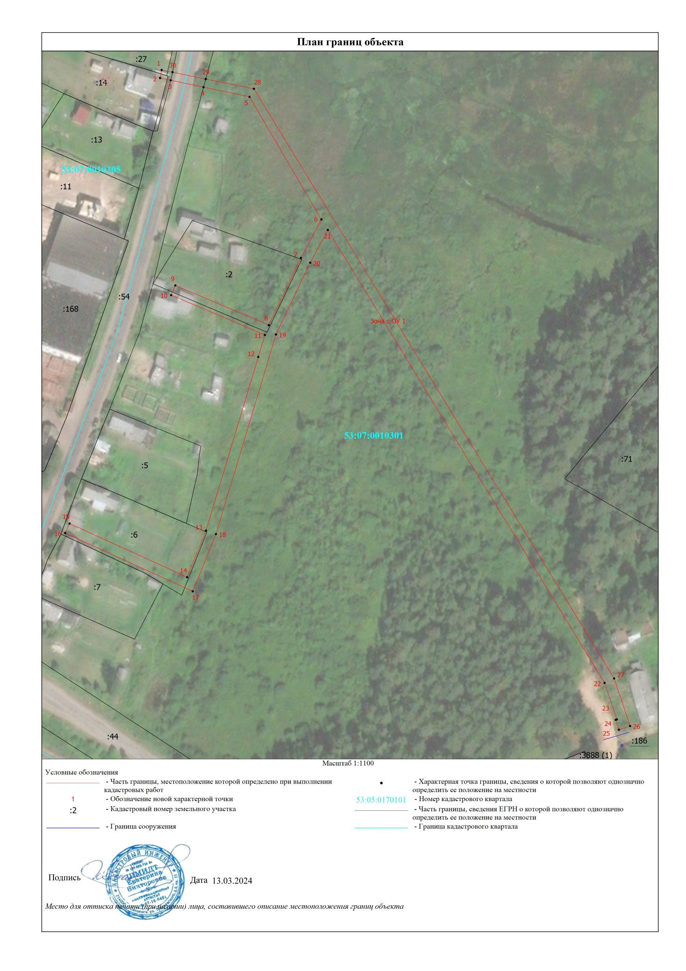

Приложение № 2

к постановлению Администрации

Любытинского муниципального района

от 17.04.2024 № 435

**Расчет и внесение платы за установленный публичный сервитут в отношении земель, государственная собственность на которые не разграничена**

Размер платы за публичный сервитут в отношении земель в КК 53:07:0010301, 53:07:0010305, предоставленного в целях строительства, реконструкции, эксплуатации, капитального ремонта линейных объектов системы газоснабжения - **Строительство сети газораспределения низкого давления с отводами к домам по адресу: Новгородская область, п. Любытино Любытинского муниципального района по улице Василия Иванова** определяется в соответствии со ст. 39.46 Земельного кодекса РФ, Постановлением Министерства строительства, архитектуры и имущественных отношений Новгородской области от 23.11.2022 № 22 "Об утверждении результатов определения кадастровой стоимости земельных участков в составе земель сельскохозяйственного назначения, земель населенных пунктов, земель промышленности, энергетики, транспорта, связи, радиовещания, телевидения, информатики, для обеспечения космической деятельности, обороны, безопасности и иного специального назначения, земель особо охраняемых территорий и объектов, земель водного фонда, земель лесного фонда, земель запаса, земельных участков, категория которых не установлена, расположенных на территории Новгородской области, и среднего уровня кадастровой стоимости земель сельскохозяйственного назначения, земель населенных пунктов, земель промышленности, энергетики, транспорта, связи, радиовещания, телевидения, информатики, для обеспечения космической деятельности, обороны, безопасности и иного специального назначения, земель особо охраняемых территорий и объектов, земель водного фонда, земель лесного фонда, земель запаса, земельных участков, категория которых не установлена, по муниципальным районам (муниципальным округам, городскому округу) Новгородской области".

РП = СУКС х S х 0,01% х Т где:

РП – размер платы за публичный сервитут (руб.);

СУКС – средний уровень кадастровой стоимости одного квадратного метра земли по Любытинскому муниципальному району, утвержденный в соответствии со статьей 66 Земельного кодекса Российской Федерации (руб.);

S – площадь земель (кв. м);

Т – установленный срок публичного сервитута.

СУКС в КК 53:07:0010301 – 148,91 руб./кв.м, для категории земель - земли населенных пунктов;

СУКС в КК 53:07:0010305 – 148,91 руб./кв.м, для категории земель - земли населенных пунктов

|  |  |  |  |  |  |
| --- | --- | --- | --- | --- | --- |
| Кадастровый номер квартала | Площадь земель,  обремененных  сервитутом,  (кв. м) | Средний уровень  кадастровой стоимости земель по категории,  руб./кв. м | Процент от кадастровой стоимости  земель,  (%) | Срок публичного  сервитута  (лет) | Размер платы  за весь срок публичного  сервитута  (руб.)  (гр.2×гр.3×гр  .4×гр.5) |
| 1 | 2 | 3 | 4 | 5 | 6 |
| 53:07:0010301 | 2767 | 148,91 | 0,01 | 49 | 2018,97 |
| 53:07:0010305 | 8 | 148,91 | 0,01 | 49 | 5,84 |
| ИТОГО: |  |  |  |  | 2024,81 |

Размер платы за весь срок сервитута – 2024,81 руб. (две тысячи двадцать четыре рубля 81 копейка)

Плата за публичный сервитут вносится по следующим реквизитам:

УФК по Новгородской области (Администрация Любытинского

муниципального района, л/с 04503007160)

174760 Новгородская область, п.Любытино, ул.Советов, д.29

ИНН 5306000656 / КПП 530601001

Отделение Новгород Банка России //УФК по Новгородской области

г.Великий Новгород

р/сч 03100643000000015000

к/сч 40102810145370000042

БИК 014959900

ОКТМО 49616428

л/с 04503007160

КБК 70311105313050000120

Плата за публичный сервитут